PrÉsidence

de la Paris, le 16 septembre 2015

République

NOTE

à Monsieur le Président de la République

----

s/c de Monsieur le Secrétaire General

***Objet : Intentions de vote régionales***

1. **NPDPC** (Ifop pour La Voix du Nord, terrain en début de semaine) :

* **Au 1er tour**, 3 hypothèses sont testées :

|  |  |  |
| --- | --- | --- |
| En cas de Front de gauche divisé : | En cas de gauche dispersée : | En cas de gauche unie : |

Soit des résultats stables depuis juin dernier, pour ce qui est de périmètres comparables.

* **Au 2nd tour, M. Le Pen serait en tête avec 35%, X. Bertrand à 33%, P. de Saintignon à 32%**.

**En cas de En cas**

* Parmi les dossiers jugés prioritaires pour la région, « *l’accueil des migrants* » n’arrive qu’en bas de liste avec 8%, très loin après **« *la sauvegarde et le développement de l’emploi* » (61%)** et « *la lutte contre l’insécurité* » (33% - 48% chez les électeurs FN).

1. **LRMP** (OpinionWay pour EELV, terrain la semaine dernière) :

* **Au 1er tour, les lignes bougent peu** comparé à avant l’été. **C. Delga progresse un peu** (accord électoral PS-PRG ?) ; D. Reynié semble se tasser légèrement.

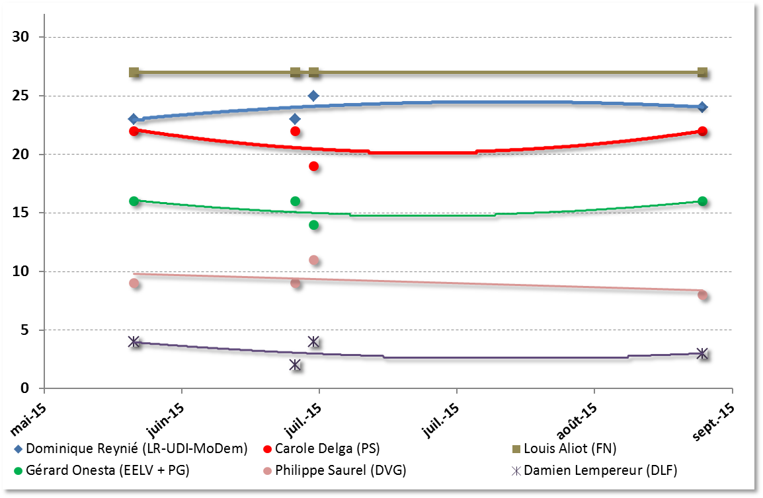

|  |  |
| --- | --- |
| **Gérard Onesta (EELV + PG)** | **16** |
| **Carole Delga (PS)** | **22** |
| **Philippe Saurel (DVG)** | **8** |
| **Dominique Reynié (LR-UDI-MoDem)** | **24** |
| **Damien Lempereur (DLF)** | **3** |
| **Louis Aliot (FN)** | **27** |

* **Au 2nd tour en revanche, C. Delga accroît son avance**, notamment grâce à un très bon report des voix de G. Onesta (87% vers C. Delga).Les électeurs de Ph. Saurel restent plus distants : 61 % de report.

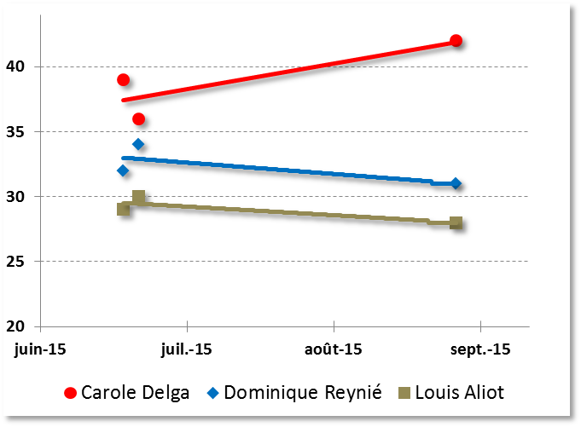

|  |  |
| --- | --- |
| **Carole Delga** | **42** |
| **Dominique Reynié** | **31** |
| **Louis Aliot** | **28** |

L’hypothèse d’une quadrangulaire n’a pas été testée.

Adrien ABECASSIS